
קורות חיים –רו"ח טל שניר 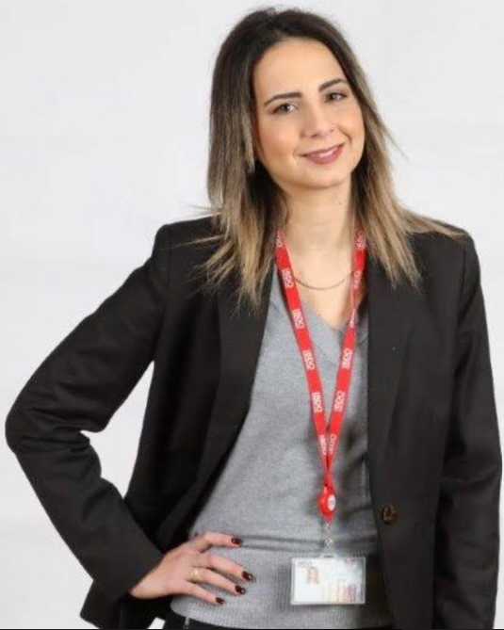

פרטים אישיים

שם מלא: טל גיטל שניר
תעודת זהות: 311247092
כתובת: יעקב תמרי 3 רחובות
מצב משפחתי: נשואה +2
טלפון נייד: 054-2443365
דואר אלקטרוני: gitali1@walla.com
השכלה, קורסים והכשרות

בעלת רישיון רואת חשבון CPA (Isr)
2014-2018 בוגרת תואר ראשון (BA) במנהל עסקים בהתמחות ראשית בחשבונאות, במכללה האקדמית פרס רחובות.
בעלת ממוצע ציונים בתואר-83 .

2011-2012 לימודי דיפלומה בהנהלת חשבונות סוג 3 ( יג' ) בבית הספר "העמית" בראשון לציון.
בעלת דיפלומה סוג 3 בהנהלת חשבונות. סיום לימודים בהצטיינות יתרה.

2008-2011 השכלה תיכונית, בוגרת 12 שנות לימוד בתיכון "אהרון קציר" ברחובות.
במסגרת לימודיי בתיכון הרחבתי מתוך מקצועות ההרחבה לימודי הנהלת חשבונות.
סיום לימודי התיכון בהצטיינות.

ניסיון תעסוקתי

2022-2023- רואת חשבון במשרד רו"ח מנחם שמגר בע"מ

- עריכת דוחות כספיים עבור חברות פרטיות ,ודוחות אישיים עבור עצמאים.

2021-2022 עוזרת חשב בחברת "שמחה זה אנחנו"- חברה קמעונאית מהגדולות והמובילות בישראל העוסקת ביבוא בשיווק
מוצרי בלונים, צעצועים ,וממתקים . דיווח למנהל הכספים.
- הכנת דוחות תפעוליים שוטפים לצורך בדיקות היעילות התפעולית של החברה .
- סגירות חודשיות והכנת רווח והפסד חודשי עבור חברות הקבוצה.
-פיקוח על הנהלת החשבונות , לצורך אימות הנתונים בספרי החברה.
- התנהלות מול רואי החשבון המבקרים .
- הכנת דוחות למס הכנסה.

2019-2021 מבקרת במשרד רו"ח "זיו האפט ושות' – BDO" בת"א , אחד ממשרדי ה 5 .BIG
מבקרת בדרגת סניור בחטיבת הביקורת באשכול טכנולוגיה וגלובל ( חברות הזנק -היי טק).
- ביצוע ביקורת עבור חברות ציבוריות ופרטיות שמדווחות לפי תקני חשבונאות בינלאומיים – IFRS ו Israeli GAAP .
- ריכוז תיקים ואחראיות על מעקבם תוך עמידה בלוחות זמנים ויעדים.
- הכנת דוחות כספיים ודוחות מס והגשתם למס הכנסה עבור חברות .
- הכנת דוחות עבור "רשות החדשנות"( לשעבר המדען הראשי).

2017-2019 מתמחה במשרד רואי חשבון "גולן פז" , משרד העוסק במתן שירותי ביקורת והנה"ח לחברות פרטיות ועצמאים.

- עריכת ביקורת עבור חברות פרטיות ועצמאים.
- עריכת דוחות כספיים עבור חברות פרטיות ,ודוחות אישיים עבור עצמאים.
- שירותי הנה"ח והפקת תלושי שכר עבור חברות ועצמאים.
- ניהול רישום רכוש קבוע עבור חברות .

2014-2016 מנהלת חשבונות בעסק עצמאי של ייעוץ מס.

- בעלת ניסיון בעריכת הנהלת חשבונות עבור חברות פרטיות ועצמאים.
- שימוש בתוכנות "חשבשבת" ו"עצמאית".
- ביצוע התאמות בנק, ספקים, לקוחות, ודיווחים למוסדות ( מע"מ ,מ"ה, ב"ל).
- עריכת משכורות באמצעות תוכנת "שקלולית".
- הקלדת פקודות יומן.
שירות צבאי

2012-2014 שירות כחשבת שכר במדור מס הכנסה של עובדי צה"ל ביחידת מופ"ת בבסיס תל השומר.
שחרור בדרגת סמלת.

הכשרה ומיומנויות

שפות עברית- רמת שפת אם.
אנגלית- שליטה ברמה טובה.
ידע במחשבים שליטה ברמה גבוהה ביישומי אופיס:Excel , Word, PP.
שליטה בתוכנות כגון : "SAP", "עצמאית", "שקלולית".

המלצות יינתנו ע"פ דרישה

